# RQ01: Hospitalización

## Modelo de Datos



## Analizar del requerimiento

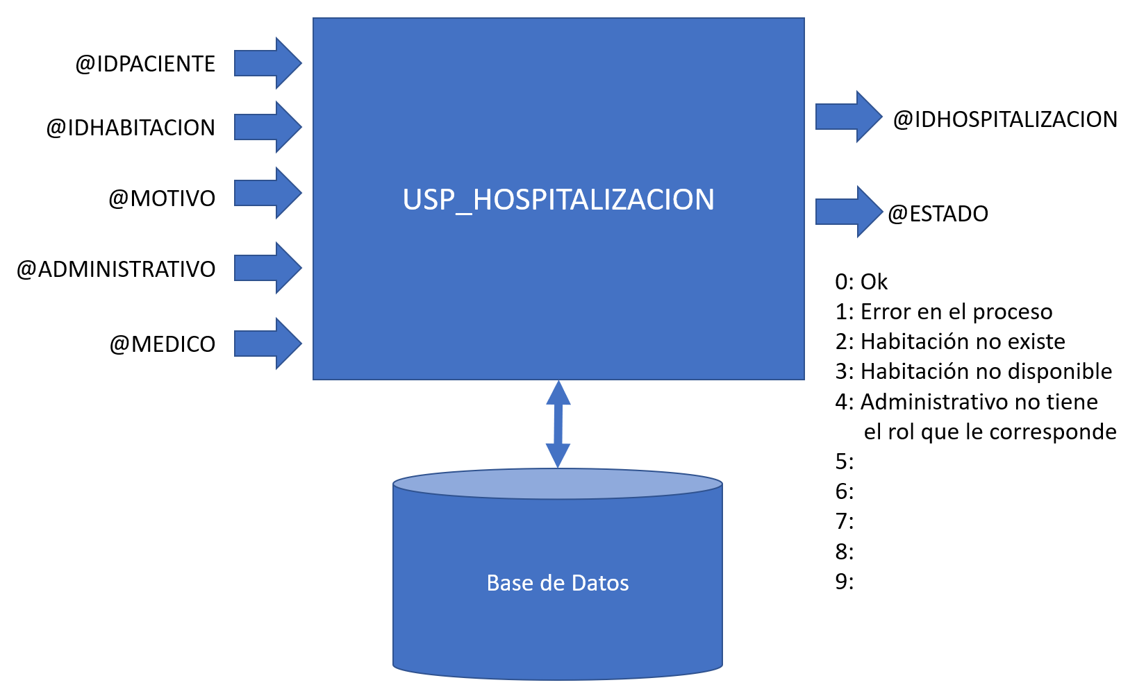

**Flujo del proceso:**

1. Inicio
2. Fin

## Diseñar una solución

CREATE PROC USP_HOSPITALIZACION

(

@IDPACIENTE INT,

@IDHABITACION INT,

@MOTIVO VARCHAR(2000),

@ADMINISTRATIVO INT,

@MEDICO INT,

@IDHOSPITALIZACION INT OUT,

@ESTADO INT OUT

)

AS

|  |  |  |  |
| --- | --- | --- | --- |
| PARAMETRO | TIPO DATOS | TIPO PARAMETRO | DESCRIPCION |
| **@IDPACIENTE** |  | IN | Nombre del cliente |
|  |  | IN |  |
|  |  | IN |  |
|  |  | IN |  |
|  |  | OUT | Número de venta. |
| **@estdo** | Int | OUT | Estado del proceso  0: Ok  1: Error en el proceso  2: |

## Implementar la solución

CREATE PROC USP_HOSPITALIZACION

(

@IDPACIENTE INT,

@IDHABITACION INT,

@MOTIVO VARCHAR(2000),

@ADMINISTRATIVO INT,

@MEDICO INT,

@IDHOSPITALIZACION INT OUT,

@ESTADO INT OUT

)

AS

BEGIN

DECLARE @CONT INT;

SET @ESTADO = 0; -- Valor por defecto

BEGIN TRY

-- Paso 1: Inicio de Tx

BEGIN TRANSACTION;

-- Paso 2: Verificar existencia de habitación

SELECT @CONT = COUNT(1)

FROM dbo.HABITACION WHERE IDHABITACION = @IDHABITACION;

IF(@CONT=0)

BEGIN

SET @ESTADO = 2;

THROW 51000, 'Habitación no existe.', 1;

END;

-- Paso 3: Verificar disponibilidad de habitación

SELECT @CONT = COUNT(1)

FROM dbo.HABITACION

WHERE IDHABITACION = @IDHABITACION AND DISPONIBLE=1;

IF(@CONT=0)

BEGIN

SET @ESTADO = 3;

THROW 51000, 'Habitación no disponible.', 1;

END;

-- Paso : Registrar hospitalización

INSERT INTO DBO.HOSPITALIZACION(IDPACIENTE,IDHABITACION,FECHA_INGRESO,

MOTIVO,ADMINISTRATIVO,MEDICO) VALUES(@IDPACIENTE,@IDHABITACION,GETDATE(),

'Dolores intensos de estomago.',@ADMINISTRATIVO,@MEDICO);

SELECT @IDHOSPITALIZACION = @@IDENTITY;

-- PAso : Cambiar estado de habitacion

UPDATE dbo.HABITACION

SET DISPONIBLE=0

WHERE IDHABITACION = @IDHABITACION;

-- Paso : Fin de Tx

COMMIT TRANSACTION;

END TRY

BEGIN CATCH

IF(@ESTADO=0) SET @ESTADO=1;

-- Cancela la Tx

ROLLBACK TRANSACTION;

END CATCH;

END;

GO

## Recoger evidencias

Datos antes de ejecutar el procedimiento.

Habitación 203 disponible.

SELECT * FROM DBO.HABITACION WHERE IDHABITACION = 8;

IDHABITACION PISO NUMERO DISPONIBLE

------------ ----------- ----------- -----------

8 2 **203** 1

Registrar la hospitalización:

DECLARE @IDHOSPITALIZACION INT, @ESTADO INT;

EXEC USP_HOSPITALIZACION 5,8,

'Dolor intenso de cabeza',3,8,

@IDHOSPITALIZACION OUT, @ESTADO OUT

PRINT 'ID: ' + CAST(@IDHOSPITALIZACION AS VARCHAR(20));

PRINT 'ESTADO: ' + CAST(@ESTADO AS VARCHAR(20));

GO

ID: 1

ESTADO: 0

Como el ESTADO es 0, esto quiere decir que se ha ejecutado correctamente, el ID del de hospitalización es 1.

Datos después de ejecutar el procedimiento:

SELECT * FROM DBO.HABITACION WHERE IDHABITACION = 8;

IDHABITACION PISO NUMERO DISPONIBLE

------------ ----------- ----------- -----------

8 2 203 0

Ahora verifiquemos es registro de hospitalizació:

SELECT * FROM DBO.HOSPITALIZACION WHERE IDHOSPITALIZACION=1;



Ahora verifiquemos un intento de registrar una hospitalización en la misma habitación que se encuentra ocupada o no disponible.

DECLARE @IDHOSPITALIZACION INT, @ESTADO INT;

EXEC USP_HOSPITALIZACION 3,8,

'Dolor intenso de estomago',3,8,

@IDHOSPITALIZACION OUT, @ESTADO OUT

PRINT 'ID: ' + CAST(@IDHOSPITALIZACION AS VARCHAR(20));

PRINT 'ESTADO: ' + CAST(@ESTADO AS VARCHAR(20));

GO

ESTADO: 3

Según el diseño del procedimiento el ESTADO 3 significa que la habitación no se encuentra disponible.

## Conclusiones y recomendaciones

La primera conclusión es que tengo que estudiar bastante.